Catégorie B Bât. à Énergie Positive Diplôme BEP® 2016
Organisations à but non lucratif, les communautés d’Emmaüs œuvrent en faveur des personnes en situation précaire et se consacrent à différents projets humanitaires en Suisse et à l’étranger. Le développement durable est pour elles un objectif à part entière. Ainsi, en 2015, la commun- auté des Chiffonniers d’Emmaüs de Genève a investi dans une installation PV de 178 kW. Orien- tée est-ouest et bien intégrée au toit du bâtiment en ville de Carouge/GE, elle produit 161’700 kWh/a. On a remplacé les fenêtres, mais peu touché aux façades. Avec une autoproduction de 145%, le Bâtiment à Énergie Positive (BEP) satisfait les normes du label.

BEP 145% communauté d’Emmaüs, 1127 Carouge/GE

Les communautés d’Emmaüs, organisations à but non lucratif, soutiennent les personnes
d’eau chaude. Une chaudière à mazout con- tinue à chauffer le BEP. L’installation PV per-
Données techniques

Besoins en énergie aprés rénovation

en situation d’urgence. Elles financent leur
met d’économiser 12.2 t de CO2
par année.
SRE: 2’000 m2 kWh/m2a % kWh/a Besoins de chaleur: 36.0 64 72’000

action grâce à des dons et à la revente des
marchandises reçues. Le développement durable est une priorité dans le domaine so- cial, mais pas seulement, car les commun- autés s’engagent aussi sur le plan énergé- tique, par exemple en ce qui concerne leurs propriétés.
La communauté des Chiffonniers d’Emmaüs de Genève a ainsi mis en service une installation PV de 178 kW. Orientée est- ouest et placée sur le toit plat du bâtiment en ville de Carouge, celle-ci produit 161’700 kWh/a. Les fenêtres ont été remplacées, mais les façades n’ont subi que peu de mo- difications.
La consommation s’élève à 111’700 kWh/a. On n’utilise toutefois presque pas
L’autoproduction est de 145%. Cette réno-
vation partielle montre qu‘il est désormais facile de réaliser un BEP, avec de la bonne volonté.
L’engagement social et durable de la communauté d’Emmaüs de Genève est ex- emplaire et reçoit pour cela le diplôme BEP 2016.
Electricité: 19.9 36 39’743
Total besoins énerg.: 55.9 100 111’743
Alimentation énergetique
Autoprod.: m2 kWc kWh/m2a % kWh/a PV-Toit: 1‘041 178 155.3 145 161’668
Bilan énergetique (énergie finale) % kWh/a
Almentation énergetique: 145 161’668
Total besoins en énergie: 100 111’743
Surplus d’électricité solaire: 45 49’925
Confirmé par SIG le 17.08.2016
Ana-Isabel Barros, Tel. 022 420 75 19

Personnes impliquées

Adresse du bâtiment et maître d’ouvrage:
Communauté des Chiffoniers d’Emmaüs
Eric Bachmann, Route de Drize 5, 1227 Carouge Tel. 079 629 73 31, eric.bachmann@genevavelo.ch

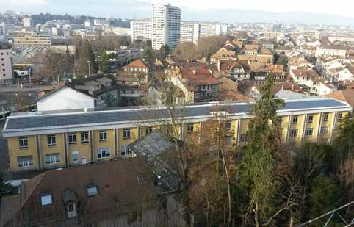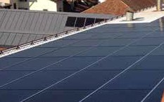
1 2

- La communauté d’Emmaüs au cœur de Carouge (GE) et son installation PV de 178 kW, orientée est-ouest et produisant 161’700 kWh/a de courant solaire.
- L’installation PV permet de réduire les émissions de CO2 d’environ 12.2 t par année.

62 | Schweizer Solarpreis 2016 | Prix Solaire Suisse 2016

